CÂMARA MUNICIPAL DE VEREADORES
DE BOM RETIRO DO SUL
RELATÓRIO DE ATIVIDADE LEGISLATIVA DOS PARLAMENTARES
Exercício de 2025
198  Indicações individuais | 15  Participações em indicações conjuntas | 9  Pedidos de informações | 29  Participações em moções
15  Requerimentos | 32  Projetos de Lei do Legislativo | 12  Projetos de Resolução | 2025  Ano-base
Bom Retiro do Sul/RS

1. Apresentação
O presente relatório tem por finalidade organizar e apresentar, de forma clara e objetiva, os principais registros de atividade legislativa dos parlamentares da Câmara Municipal de Vereadores de Bom Retiro do Sul no exercício de 2025. O documento foi estruturado para permitir atualização anual, com quadros editáveis e espaço para observações institucionais.

2. Metodologia e critérios de contagem
- As quantidades foram consolidadas a partir do resumo interno de atividade parlamentar de 2025.
- Indicações individuais e participações em indicações conjuntas foram apresentadas em colunas separadas, para preservar a leitura correta da autoria.
- Moções coletivas foram destacadas como registro geral; as quantidades por parlamentar representam participações registradas em moções.
- Atos da Mesa Diretora foram identificados como produção institucional, não sendo atribuídos individualmente a parlamentar específico.
- Campos sem número no resumo original foram considerados como zero para fins de consolidação.

3. Resumo geral das atividades registradas
Tipo de atividade | Quantidade | Observação
Indicações individuais | 198 | Soma das indicações registradas por parlamentar.
Participações em indicações conjuntas | 15 | Registros de participação conjunta com outro vereador.
Indicações coletivas | 0 | Registro geral de indicações coletivas, quando informado.
Pedidos de informações | 9 | Inclui registros institucionais/coletivos quando existentes.
Participações em moções | 29 | Participações individuais em moções; sem somar moções coletivas como autoria individual.
Moções coletivas | 12 | Registro geral de moções coletivas.
Requerimentos | 15 | Requerimentos apresentados por parlamentares.
Projetos de Lei do Legislativo | 32 | Inclui projetos institucionais da Mesa Diretora, quando existentes.
Projetos de Resolução | 12 | Projetos de Resolução registrados no ano.
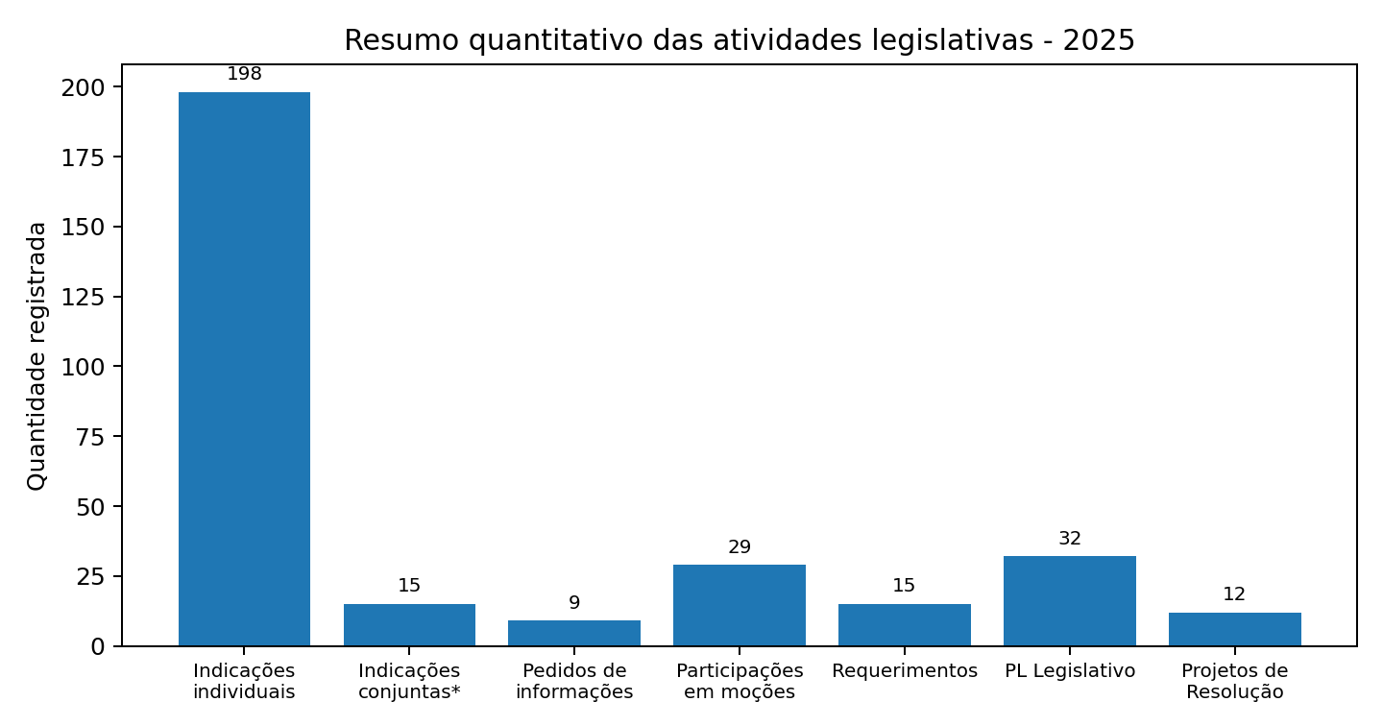
* O gráfico separa indicações individuais das participações em indicações conjuntas, para evitar duplicidade de leitura.

4. Quadro consolidado por parlamentar
Parlamentar | Ind. indiv. | Ind. conj. | Ped. inf. | Moções | Req. | PLL | Total ref.
Juliano Beppler da Silva | 42 | 2 | 0 | 8 | 2 | 3 | 57
Eder E. M. Ciceri | 39 | 3 | 1 | 3 | 5 | 4 | 55
Josi Gorgen | 25 | 2 | 2 | 3 | 3 | 4 | 39
Clóvis L. Fontoura | 27 | 2 | 0 | 4 | 0 | 0 | 33
João Batista Ferreira | 20 | 2 | 4 | 2 | 3 | 2 | 33
Fabio Porto Martins | 12 | 0 | 0 | 1 | 0 | 15 | 28
Danielle G. Nascimento | 12 | 3 | 1 | 2 | 0 | 0 | 18
João Pedro Pazuch | 14 | 1 | 0 | 1 | 1 | 0 | 17
Carlos Antonio da Rosa Cardoso (Suplente) | 5 | 0 | 0 | 0 | 0 | 0 | 5
Diogo Antoniolli | 0 | 0 | 0 | 4 | 1 | 0 | 5
André Bento da Silva (Suplente) | 2 | 0 | 0 | 0 | 0 | 0 | 2
Jairo Martins Garcias (Suplente) | 0 | 0 | 0 | 1 | 0 | 0 | 1
Total ref. = soma dos registros do parlamentar nas categorias listadas. Não inclui atos institucionais da Mesa Diretora nem moções coletivas como evento geral.
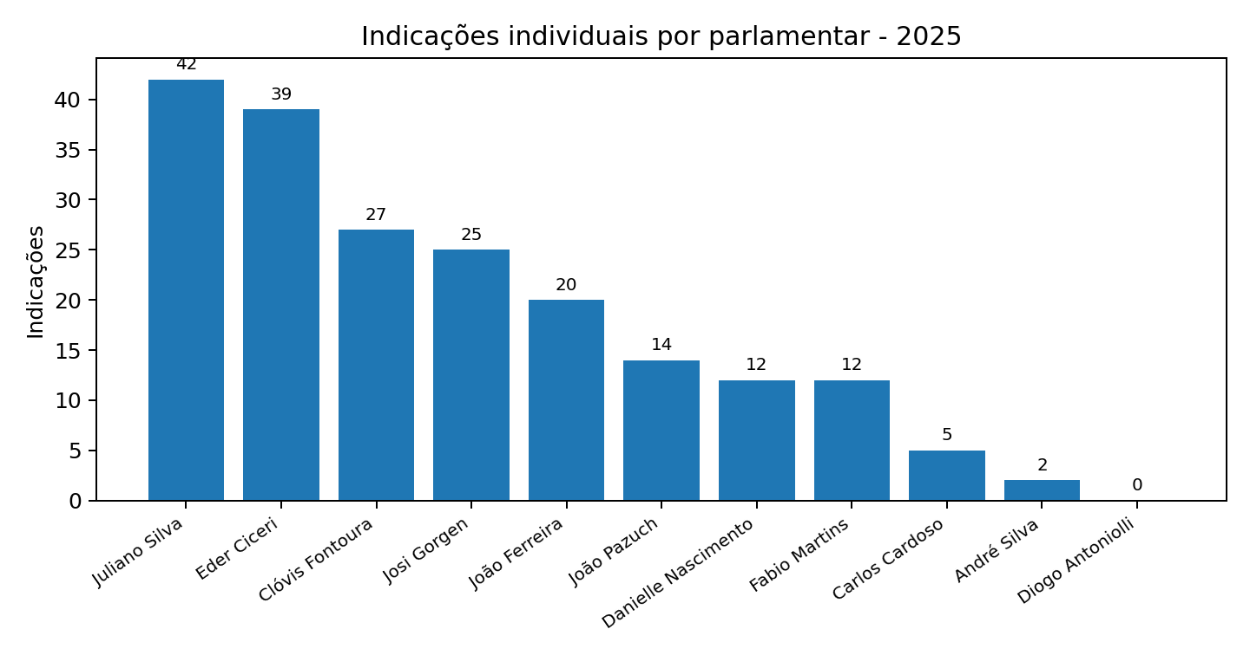

5. Indicações
Parlamentar | Indicações individuais | Participações conjuntas | Total de referência
André Bento da Silva (Suplente) | 2 | 0 | 2
Carlos Antonio da Rosa Cardoso (Suplente) | 5 | 0 | 5
Clóvis L. Fontoura | 27 | 2 | 29
Danielle G. Nascimento | 12 | 3 | 15
Diogo Antoniolli | 0 | 0 | 0
Eder E. M. Ciceri | 39 | 3 | 42
Fabio Porto Martins | 12 | 0 | 12
João Batista Ferreira | 20 | 2 | 22
João Pedro Pazuch | 14 | 1 | 15
Josi Gorgen | 25 | 2 | 27
Juliano Beppler da Silva | 42 | 2 | 44
As participações conjuntas indicam atuação compartilhada e devem ser lidas separadamente da autoria individual principal.

6. Pedidos de informações
Autor / origem | Quantidade
Mesa Diretora (Institucional) | 1
Clóvis L. Fontoura | 0
Danielle G. Nascimento | 1
Diogo Antoniolli | 0
Eder E. M. Ciceri | 1
Fabio Porto Martins | 0
João Batista Ferreira | 4
João Pedro Pazuch | 0
Josi Gorgen | 2
Juliano Beppler da Silva | 0

7. Participação em moções
Registro / parlamentar | Quantidade
Moções coletivas (Registro geral) | 12
Clóvis L. Fontoura | 4
Danielle G. Nascimento | 2
Diogo Antoniolli | 4
Eder E. M. Ciceri | 3
Fabio Porto Martins | 1
Jairo Martins Garcias (Suplente) | 1
João Batista Ferreira | 2
João Pedro Pazuch | 1
Josi Gorgen | 3
Juliano Beppler da Silva | 8
O item “Moções coletivas” indica a quantidade geral de moções coletivas registrada no ano; os demais itens indicam participações individuais.

8. Requerimentos
Parlamentar | Quantidade
Diogo Antoniolli | 1
Eder E. M. Ciceri | 5
João Batista Ferreira | 3
João Pedro Pazuch | 1
Josi Gorgen | 3
Juliano Beppler da Silva | 2

9. Projetos de Lei do Legislativo
Autor / origem | Quantidade
Mesa Diretora (Institucional) | 4
Clóvis L. Fontoura | 0
Danielle G. Nascimento | 0
Diogo Antoniolli | 0
Eder E. M. Ciceri | 4
Fabio Porto Martins | 15
João Batista Ferreira | 2
João Pedro Pazuch | 0
Josi Gorgen | 4
Juliano Beppler da Silva | 3
Projetos da Mesa Diretora foram mantidos como produção institucional.

10. Projetos de Resolução
Autor / origem | Quantidade
Mesa Diretora (Institucional) | 12

11. Considerações finais
A sistematização dos dados permite visualizar a atuação legislativa no exercício de 2025, auxiliando a transparência institucional, a prestação de contas à comunidade e a organização histórica das atividades parlamentares. Para utilização em exercícios futuros, recomenda-se manter a mesma metodologia de separação entre atos individuais, atos conjuntos, participações em moções e atos institucionais da Mesa Diretora.

